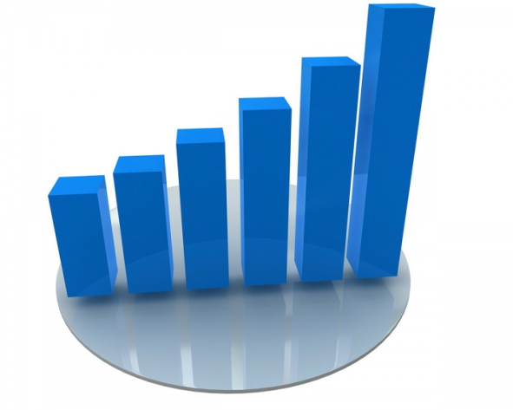
Приказом министерства экономического развития и инвестиций Самарской области от 23.01.2024 № 17 внесены изменения в содержание показателей по проведению оценки регулирующего воздействия (ОРВ) и критерии их оценки для формирования Рейтинга городских округов и муниципальных районов в Самарской области по уровню содействия развитию конкуренции, утвержденных приказом министерства экономического развития и инвестиций Самарской области от 25.12.2019 № 256.
В настоящее время при оценке показателей системы ОРВ проектов МНПА, экспертизы действующих МНПА учитывается проведение процедур оценки регулирующего воздействия, экспертизы на едином интернет-портале https://regulation.samregion.ru/, взаимодействие с представителями бизнес-сообщества в виде проведения заседаний коллегиальных органов, фокус-групп, встреч, размещение на официальном сайте новостей об ОРВ, экспертизе, лучших муниципальных практиках проведения ОРВ и экспертизы.
Внесенные дополнения позволяют более полно оценить деятельность органов местного самоуправления Самарской области с учетом изменений, произошедших в сфере ОРВ.
Приказ в актуальной редакции размещен по ссылке:
https://regulation.samregion.ru/Regulation/Materials01/148

